CÂMARA DE VEREADORES DE SALGUEIRO
GABINETE DO VEREADOR TIAGO ARRAES SAMPAIO

REQUERIMENTO - Nº__________/2026

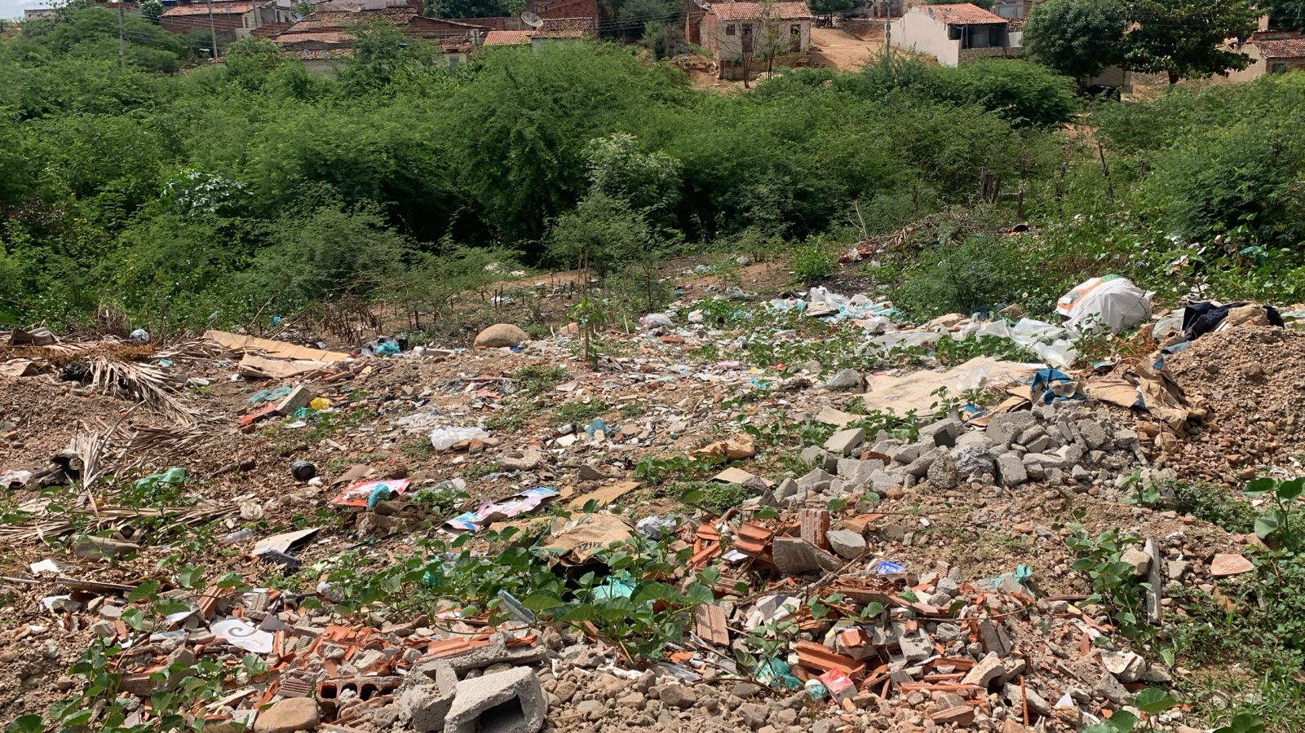
O Vereador Tiago Arraes, no uso de suas atribuições legislativas, ouvindo o plenário, e cumpridas as formalidades regimentais, requer ao Prefeito do Município Sr. Fabio Lisandro, e ao Secretário de Serviços Públicos Thairony Torres, NO SENTIDO QUE SEJA FEITO O SERVIÇO DE RETIRADA DE LIXO NA TRAVESSA ANTÔNIO HENRIQUE PEREIRA CALOU NO BAIRRO DO DIVINO ESPIRITO SANTO. O SERVIÇO SE FAZ NECESSÁRIO DEVIDO AO SURGIMENTO DE INSETOS E BICHOS NA ÁREA.
JUSTIFICATIVA:
Oral.

Salgueiro-PE, 12 de fevereiro de 2026

TIAGO ARRAES SAMPAIO
Vereador

